מי החזיק את הקהילה הקראית יחד?
ניתוח רשתות חברתיות של מסמכים משפטיים קראיים מגניזת קהיר
נועם קאשי
תקציר. בשנים האחרונות מתערערת אחת ההנחות המרכזיות בחקר הקראות, ולפיה הקראים והרבניים היו שתי קהילות נבדלות ומגודרות. מרינה רוסטוב כינתה את ההנחה הזאת ״עריצותו של מושג״ וטענה שהגבול בין השתיים היה נזיל יותר מכפי שנהוג לחשוב. העבודה בוחנת את הטענה בכלים כמותיים. מתוך חמישים ושבעה מסמכי הנישואין הקראיים שההדירה פרופ׳ יהודית אולשובי שלנגר, מתוך פרוטוקול מושב בית דין קראי ורבני משותף שפרסם ד״ר עודד זינגר, ומתוך הערות המהדירים, בניתי מאגר נתונים מתועד ובו 350 אנשים, 390 הופעות במסמכים ועוד 212 קשרים בין אישיים מסווגים, והמרתי אותו לשבע רשתות חברתיות ממושקלות. שלושה ממצאים עולים מן הניתוח. הראשון הוא שמה שמלכד את הקורפוס אינו קרבת דם אלא בית הדין: הנשיא המכהן והעדים המקצועיים החוזרים מחזיקים בציוני התיווך הגבוהים, ומידת התיווך הממוצעת של נושאי תפקיד שיפוטי גבוהה פי חמישה מזו של שאר האנשים. השני הוא שההפרדה בין שטרי אירוסין לכתובות חושפת חלוקת עבודה מוסדית, שכן האירוסין הם עניינו של בית הדין ואילו הכתובה היא עניינו של הנוטריון. השלישי הוא שהמגע בין קראים לרבניים אינו שולי אלא שגרתי, והוא מתרכז בבתי דין משותפים ובשכבת הסופרים והעדים. הרשת אינה מפריכה את קיומה של זהות קראית מובחנת, אך היא מראה שהזהות הזאת לא התבטאה בהפרדה מוסדית מלאה. יש להדגיש שכל הממצאים נוגעים למה שנשמר בגניזה ולא לקהילה הקראית כמות שהייתה.

1. מבוא
ביום חמישי, חמישה עשר בתמוז שנת 1366 לשטרות, שהוא ה 13 ביולי 1055, נכנס הדיין הרבני עלי בן עמרם ועמו חבורת זקנים אל בית מושבו של הנשיא הקראי יאשיהו בן שלמה בפוסטאט, כדי לדון יחד בסכסוך ירושה. בית הדין היה מעורב, הפרוטוקול מתעד בקפידה מי אישר מה ומי ערב למי, ואיש מן הכותבים אינו טורח לציין שיש בכך משהו חריג. המסמך הזה, שפרסם עודד זינגר בשנת 2017, מציג בשורות ספורות את מה שההיסטוריוגרפיה של הדורות הקודמים התקשתה להכיל.
במשך עשורים תוארה הקראות כ״כת״ שפרשה מן היהדות הרבנית והתגדרה מולה. בעשור וחצי האחרונים נסדקה התמונה. מרינה רוסטוב טענה שהמונח ״כת״ הוא ״עריצותו של מושג״, כלומר מסגרת מחשבה שהושאלה מן ההיסטוריה הנוצרית ואינה מתאימה לעולם שאין בו כנסייה ואין בו מנגנון הסמכה מרכזי, והציעה לקרוא את היחסים בין הקבוצות כמערכת של קשרי חסות ושותפות אינטרסים. יורם ארדר בחן מחדש את שאלת מועד הפיצול, וזינגר הראה שקראים נזקקו לבתי דין רבניים ולמכשירים משפטיים רבניים בלי שהדבר עורר תמיהה. הוויכוח הזה הוא שמניע את העבודה, והשאלה שבבסיסה פשוטה: האם הקראים והרבניים היו שתי קהילות נפרדות, או שמא שני זרמים בתוך מרחב מוסדי אחד?
גניזת קהיר מאפשרת לבחון את השאלה לא רק דרך פולמוסים ספרותיים אלא דרך מעשים. שטר אירוסין קראי אינו נוקב רק בשמות החתן והכלה. הוא מונה את שליח הכלה, את שני העדים שהעידו על מינויו, את העדים החותמים, לעתים את הסופר, וכמעט תמיד את שמו של הנשיא המכהן. מי שחתם על שטר כזה עמד באותו חדר עם כל האחרים. צירוף כל המסמכים יחד מייצר תיעוד צפוף למדי של השאלה מי עמד לצד מי בשעת מעשה משפטי מחייב, ואת התיעוד הזה אפשר למדוד.
במקום לקרוא כל מסמך כאירוע נפרד, העבודה מתייחסת אל הקורפוס כאל רשת אחת שבה האנשים הם צמתים והשתתפות משותפת במעשה משפטי היא קשת. גישה כזאת מאפשרת לשאול מי חוזר על פני מסמכים שונים, מי מגשר בין משפחות וערים שאין ביניהן קשר אחר, והיכן נוגעים שני העולמות זה בזה. שאלת הגבול בין הקהילות הופכת כך משאלה של הגדרה לשאלה של מבנה. אין מדובר עוד בשאלה אם היו שתי קהילות, אלא בשאלה מי עמד בפועל בשני המקומות.
ארבע שאלות מנחות את הניתוח. הראשונה היא שאלת המחזיקים, כלומר האם הקורפוס מלוכד בידי קרבת דם או בידי מוסדות משפטיים. השנייה נוגעת לבתי הדין ולשאלה אם אפשר לזהות במסמכים הפרדה מוסדית מוגדרת בין בית דין קראי לבית דין רבני. השלישית עוסקת בכתובה כסוג מסמך, ובשאלה אם היא מייצרת מבנה חברתי שונה משטר האירוסין. הרביעית היא שאלת המגע, כלומר מה תדירותו ומה טיבו של המפגש בין קראים לרבניים בזירה המשפטית.

2. הקורפוס והמחקר שלפניו
הבסיס לעבודה הוא ספרה של פרופ׳ יהודית אולשובי שלנגר, Karaite Marriage Documents from the Cairo Geniza, שראה אור בהוצאת בריל בשנת 1998. הספר הוא מהדורה מדעית של חמישים ושבעה מסמכי נישואין קראיים שנמצאו בגניזת קהיר ונכתבו בין 984 בקירוב לשנת 1201, וזהו הקורפוס השלם הידוע של מסמכים מסוג זה. כל מסמך מוצג בו עם תעתיק עברי, תרגום אנגלי, תיאור פיזי של הפרגמנט, הערות טקסטואליות ופרשנות היסטורית המזהה את האנשים הנזכרים בו וקושרת אותם למסמכי גניזה אחרים. לצד המהדורה כולל הספר שבעה עשר פרקי מבוא הדנים בהיסטוריה של הקהילות הקראיות, בפלאוגרפיה, בלשון השטרות, בנוסחאותיהם ובמוסד הנשיאות. בעבודה הנוכחית הספר משמש בשני אופנים, כמקור הנתונים עצמם וכשותף לדיון, משום שהוא מציג טענות היסטוריות שהרשת יכולה לבחון.
הקורפוס מחולק לארבעה סוגי מסמכים. שטרי אירוסין הם המסמך הנערך בשלב הקידושין, ובו נקבע המוהר ומתמנה שליח לכלה. כתובות הן המסמך הנערך בשעת הנישואין, ובו מפורטות התחייבויות הבעל ורשימת הנדוניה. העתקי בית דין הם שחזורים רשמיים של שטר שאבד או ניזוק, שנערכו בבית דין ואושרו בפניו. הסוג הרביעי הוא מה שהמהדירה מכנה נוסחאות, כלומר טפסים ריקים שנכתבו לשימושם של סופרי בית הדין ובהם נוסח השטר המלא, כאשר במקום השמות והסכומים כתוב ״פלוני בן פלוני״ ו״כך וכך דינרים״. הטפסים האלה חשובים להבנת הנוסח אך כמעט אינם תורמים אנשים לרשת, ולכן הם נכללים במאגר כמסמכים אך אינם משתתפים ברוב הרשתות.
שלוש טענות של אולשובי שלנגר נוגעות ישירות לענייננו. הראשונה נוגעת לנשיא. מתוך ניתוח הנוסחה שבה מוזכר הנשיא בשטרות היא מסיקה שתפקידו לא היה טקסי אלא שיפוטי: הנשיא אישר שטרי הרשאה שנערכו במקום אחר, ישב בראש בית הדין הקראי בפוסטאט, והתארים שניתנו לו במסמכים, ובהם ״נשיא עדי התעודה״, מצביעים על תפקוד בבית דין ולא על כבוד בלבד. הטענה השנייה נוגעת לעצמאות: לשיטתה נהנו הקראים במאה האחת עשרה מעצמאות משפטית ודתית מן הרבניים, עצמאות שאושרה בצווי ח׳ליף ושהנשיאים ניהלו בפועל. הטענה השלישית נוגעת לגבול: היא מדגישה שרבניים חתמו כעדים בשטרות קראיים, שבצור התקיים ככל הנראה בית דין משותף, ושנישואי תערובת היו מוכרים דיים כדי שייכתבו עבורם נוסחאות מוכנות מראש. שתי הטענות האחרונות עומדות במתח מסוים זו מול זו, והמתח הזה הוא בדיוק מה שרשת חברתית יכולה לחדד. אם הקהילה הקראית ניהלה מערכת משפטית עצמאית, מדוע נזקקה לעדים רבניים, ובאיזה מובן הייתה העצמאות מלאה.
המקור השני הוא מאמרו של ד״ר עודד זינגר, ״מושב בית דין קראי ורבני במצרים של אמצע המאה האחת עשרה״, שראה אור בכתב העת Ginzei Qedem בשנת 2017. המאמר מאחד תשעה פרגמנטים מפוזרים לכדי שתי טיוטות של אותו פרוטוקול, ומהן עולה התמונה שתוארה בפתח העבודה: הדיין הרבני עלי בן עמרם וקבוצת זקנים באים אל מושבו של הנשיא הקראי יאשיהו בן שלמה, ושם נדונה ירושת ילדיו של תמאם. שני בני דודים תובעים אותה, בית הדין מוודא תחילה שהצדדים מקבלים על עצמם את דיני ישראל ושאם היתום לא תפנה לערכאות מוסלמיות, וממנה שלושה נאמנים למכור ולחלק את הרכוש. זינגר מעלה שתי טענות שהעבודה מגיבה להן. הראשונה היא שמיעוט המסמכים המשפטיים הקראיים שאינם נישואין וגירושין מלמד שהקראים במצרים כנראה לא קיימו בתי דין קבועים ורציפים, אלא בית דין שהתכנס לפי צורך סביב הנשיא. אם כך, ״עצמאות משפטית״ פירושה לא מערכת מקבילה אלא סמכות אישית המופעלת לפי העניין. הטענה השנייה נוגעת למגדר, ולפיה נשים יהודיות פנו לערכאות מוסלמיות בתדירות ניכרת ומסמכים משקיעים מאמץ ניסוחי כדי למנוע זאת. בפרוטוקול 1055 הדבר בולט, שכן הסעיף הנוגע לאם היתום ארוך ומפורט הרבה יותר מן הסעיף הנוגע ליורש הגבר.
המסגרת התאורטית הרחבה שבתוכה פועלת העבודה היא זו של רוסטוב. בספרה משנת 2008 ובמאמרה משנת 2011 היא מציעה לוותר על מושג ה״כת״ ולחשוב במונחי חסות, אינטרס והדדיות: קראים אמידים מימנו את הישיבה הרבנית בירושלים, מנהיגים רבניים חיזרו אחר תמיכתם, ושתי הקבוצות פעלו באותה זירה פוליטית מול השלטון הפאטימי. הציפייה הנגזרת מכך, ואותה העבודה בודקת, היא שנמצא זהות קראית ברורה ברמת הנוסח והמנהג ולצדה מרחב מוסדי משותף ברמת המעשה. מרדכי עקיבא פרידמן נכנס לתמונה בנקודה אחת ומוגדרת, שכן הוא ההדיר וניתח את חוזי הנישואין המעורבים בין קראים לרבניים, ובהם שני המסמכים שבקורפוס שלנו, והראה שסעיפי הסובלנות ההדדית שבהם הם פשרה משפטית מנוסחת ולא אלתור מקומי.

3. בניית מאגר הנתונים
שני קובצי המקור הם קובצי PDF: הראשון סריקה של ספר מודפס שנוספה לה שכבת זיהוי תווים אוטומטי, והשני קובץ דיגיטלי מלכתחילה. ההמרה לטקסט נעשתה בכלי pdftotext במצב layout, כלומר במצב שבו הכלי אינו קורא את העמוד כרצף מילים אחד אלא משמר את מבנהו הגרפי, כך שעמודות נשארות עמודות ורווחים אופקיים מיוצגים כרווחים בטקסט. הדבר חיוני כאן משום שרשימות העדים ערוכות בטורים, ובלי שימור הפריסה היו שמות של אנשים שונים נדבקים זה לזה. לאחר ההמרה פוצל חלק המהדורה לחמישים ושבעה קבצים נפרדים לפי כותרות הריצה, ובלוקי התעתיק העברי הוסרו משום שמנוע זיהוי התווים אינו מתמודד עם הכתב המרובע של הסריקה ומייצר ממנו רצפי תווים חסרי משמעות. הטקסט שנותר, ובו התיאור הקודיקולוגי, התרגום האנגלי, ההערות והפרשנות, הוא הבסיס לכל מה שנקצר.
הקצירה עצמה נעשתה בעזרת מודל שפה גדול, קלוד בגרסת Fable 5. לכל מסמך הוזן הטקסט המלא שלו יחד עם הנחיה קבועה שכללה שלושה רכיבים: הגדרה של השדות המבוקשים, כלומר מספר מדף, סוג מסמך, תאריך, מקום, וכל אדם הנקוב במסמך לצד תפקידו; רשימה סגורה של התפקידים האפשריים, כדי למנוע מן המודל להמציא קטגוריות חדשות; והוראה מפורשת לסמן לכל פריט את מקורו, כלומר אם הוא נקוב במסמך עצמו, משוחזר בידי המהדירה, או מופיע רק בפרשנות שלה. ההנחיה גם דרשה לצטט את קטע הטקסט שממנו נלקח כל פריט, כדי לאפשר בדיקה חוזרת.
התהליך היה איטרטיבי. ההרצה הראשונה על מדגם קטן העלתה שתי בעיות חוזרות: המודל נטה למזג שני אנשים בעלי שם דומה לאדם אחד, ונטה לסווג אדם הנזכר בפרשנות כאילו היה נקוב במסמך. ההנחיה תוקנה בהתאם, נאסר עליה במפורש לאחד זהויות ללא קביעה מפורשת של המהדירה, והופרדה קטגוריית הוודאות לשלוש דרגות. לאחר שני סבבים נוספים של הרצה ודגימה הגיעו התוצאות למצב יציב, ואת התוצאה היציבה הזאת דגמתי ידנית מול הספר המודפס. כחמישית מן המסמכים נבדקו שורה אחר שורה, ובכללם כל המסמכים שהתגלו מאוחר יותר כמרכזיים ברשת, מתוך הנחה שדווקא שם שגיאה תעוות את התוצאה. בנוסף הרצתי סריקה אוטומטית שאיתרה בטקסט המלא כל רצף מן הצורה ״פלוני בן אלמוני״ והשוותה אותו לרשימת האנשים שנקצרה. הסריקה העלתה כשלושים וחמישה אנשים שהופיעו בפרשנות ובהערות השוליים ולא נלכדו בקצירה הראשונה, ובהם דמויות מרכזיות כמו אפרים בן שמריה והגאון שלמה בן יהודה, וכולם נוספו למאגר.
שלוש החלטות תקנון קובעות את אופי המאגר. הראשונה היא דירוג ודאות: כל הופעה מסומנת כמתועדת, כלומר האדם נקוב במסמך; כמשוחזרת, כלומר מדובר בשחזור של המהדירה; או כהקשרית, כלומר האדם ידוע רק מן הפרשנות. הרשתות המרכזיות נבנות מן המתועדות בלבד. ההחלטה השנייה נוגעת לזיהוי העדה. זיהויים מפורשים של המהדירים מתקבלים כאן כנתון, שכן אין סיבה להטיל ספק בשיפוטו של מומחה שקבע בפירוש שעד מסוים היה רבני על סמך צורת שמו הארמית או על סמך מסמכים אחרים. לצד הזיהויים המפורשים נדרש ערך נוסף עבור מי שלא נאמר עליו דבר, ולכן משתתף בשטר קראי שאין עליו מידע מסומן כקראי משוער. ההבחנה בין שתי הדרגות נשמרת בעמודה נפרדת, וכל טענה בעבודה על מגע בין העדות נשענת על הזיהויים המפורשים בלבד. ההחלטה השלישית נוגעת לאיחוד זהויות: אדם המופיע בכמה מסמכים מקבל מזהה אחד רק כאשר המהדירה קובעת את הזיהוי במפורש, ומועמדים שנראים זהים אך אין להם זיהוי כזה נשארים נפרדים ומרוכזים בדוח לבדיקה.
החומר מאורגן בארבע טבלאות. טבלת המסמכים מכילה שורה לכל מסמך, מזוהה במספר המדף שלו. טבלת האנשים מכילה שורה לכל אדם עם מזהה ייחודי, צורות שם חלופיות, עדה וראיה לה. טבלת הקשרים מכילה קשרים בין אישיים מסווגים כמו נישואין, אבהות או שליחות, שנאמרו במפורש במקור. הטבלה הרביעית, טבלת ההופעות, היא לב המאגר, וכל שורה בה קושרת אדם אחד למסמך אחד ולפעולה אחת שהוא מבצע בו. הבחירה לרשום כל הופעה בשורה נפרדת, במקום לרשום לכל אדם רשימת תפקידים, היא שמאפשרת לשמור לכל פריט מידע את הראיה שלו ואת דרגת הוודאות שלו, ולבנות ממנו אחר כך כל רשת שנרצה. בסך הכול מדובר בשישים יחידות מקור, 350 אנשים, 390 הופעות ועוד 212 קשרים, ומהם נגזרות 1,358 קשתות של הופעה משותפת.
כל הופעה מסווגת באחת מחמש עשרה פעולות מרשימה סגורה: חתן, כלה, צד משפטי, ערב, שליח, עד על מינוי שליח, עד חותם, סופר, מצהיר בפני בית דין, דיין, נאמן בית דין, נשיא מכהן, נזכר כבן משפחה, נזכר במסמך ונזכר בהערות המהדיר. הרשימה מדויקת דיה כדי להבחין בין עד שהעיד על מינוי השליח לבין עד שחתם על השטר, וכללית דיה כדי לחול על כל סוגי המסמכים. לבסוף, האנשים והמקומות שבמאגר הותאמו לרשימות הסמכות של פרויקט הגניזה של פרינסטון, כלומר לרשימות מקוונות ובהן ערך מוסמך אחד לכל ישות עם צורות שם חלופיות ומזהה קבוע. חמישה עשר מקומות הותאמו והביאו עמם קואורדינטות, ועשרים וחמישה אנשים הותאמו והביאו עמם תיארוכים ומזהים חיצוניים. ההתאמה תאפשר בעתיד לחבר את הגרף למאגר גדול בהרבה, שרובו רבני.

4. ניתוח רשתות חברתיות במחקר ההיסטורי
ניתוח רשתות חברתיות הוא שיטה לתיאור מערכת יחסים כאובייקט מתמטי. במקום לתאר קבוצת אנשים באמצעות תכונותיהם, כמו גיל, מעמד או עדה, מתארים אותה באמצעות הקשרים ביניהם. שני מרכיבים מספיקים לכך: צמתים, שהם האנשים, וקשתות, שהן הקשרים. אם לקשת יש משקל, כלומר עוצמה מספרית, הרשת נקראת ממושקלת. ברגע שהחומר מיוצג כך אפשר לשאול עליו שאלות שאין להן ניסוח טבעי בקריאה רגילה: מי מחזיק את המבנה, אילו תת קבוצות נוצרות בו מאליהן, ומה יקרה אם צומת מסוים ייעלם.
היסטוריונים אימצו את הכלי משום שהוא מתאים לאופי העדות שלהם. מקורות מימי הביניים אינם מדווחים על יחסים אלא על מעשים: מי חתם, מי העיד, מי כתב, מי שילם. הרשת מתרגמת את המעשים האלה למבנה. הדוגמה המכוננת היא מחקרם של פדג׳ט ואנסל על עליית בית מדיצ׳י בפירנצה, שבו התברר שכוחו של קוזימו דה מדיצ׳י לא נבע מעושר גדול יותר מיריביו אלא ממיקומו ברשת, שכן הוא היה היחיד שקשריו המשפחתיים והעסקיים חצו את גושי היריבות של העיר, ולכן רק דרכו יכלו קבוצות שונות לתקשר. בחקר ימי הביניים בים התיכון ובביזנטיון פיתח יוהנס פרייזר קפלר גישה דומה ובנה גרפים פורמליים מתוך קורפוסים של תעודות.
בחקר הגניזה עצמו המצב שונה, וראוי לדייק בו. גויטיין בנה למעשה פרוסופוגרפיה ידנית עצומה, ושיפוטיו בשאלה מי היה חשוב הם טענות רשת ללא גרף. ג׳סיקה גולדברג תיארה את רשת הסוחרים המגרביים והשתמשה במושגי רשת בצורה שיטתית, אך עיקר עבודתה הוא היסטוריה כלכלית ומוסדית ולא ניתוח גרפים פורמלי. רוסטוב משתמשת במונח ״רשת״ כמסגרת מושגית לתיאור יחסי חסות ואינה מודדת מרכזיות. כלומר הרעיון שהחברה היהודית בגניזה היא רשת מקובל היטב, אך היישום הכמותי שלו נדיר. הפער הזה הוא המקום שבו העבודה מבקשת לתרום, ולא בהמצאת הרעיון.
שתי מחויבויות מתודולוגיות נגזרות מאופי החומר. הראשונה היא שקשת חייבת להתאים למעשה מתועד. הרשת הראשית נבנית אך ורק מהופעה משותפת באותו מסמך משפטי, וזו הגדרה שמרנית במכוון: היא אינה טוענת ששני החותמים היו ידידים, אלא רק שהם עמדו יחד באותו מעמד מחייב, וזה מה שהמקור מעיד עליו. הזכרות בפרשנות המהדירה אינן מייצרות קשת ברשת הראשית. המחויבות השנייה היא שאי הוודאות נשארת בתוך הנתונים: דירוגי הוודאות, ראיות העדה והחלטות האיחוד הם עמודות במאגר ולא הכרעות שנעלמו בדרך, ולכן אפשר לחשב כל תוצאה מחדש תחת הנחות מחמירות יותר.
חמישה מדדים משמשים בעבודה, וכל אחד מהם עונה על שאלה היסטורית אחרת. מרכזיות דרגה (Degree Centrality) היא מספר האנשים שאדם מחובר אליהם, והיא מודדת פעילות: אדם בעל דרגה גבוהה נכח בהרבה מעמדות משפטיים או במעמד אחד גדול במיוחד. מרכזיות תיווך (Betweenness Centrality) היא שיעור המסלולים הקצרים ברשת העוברים דרך אדם מסוים, והיא מזהה מגשרים: ציון גבוה פירושו שבלי האדם הזה היו חלקים שלמים ברשת מתנתקים זה מזה.
מרכזיות קרבה (Closeness Centrality) היא היפוך המרחק הממוצע מאדם אל כל השאר, והיא מזהה לא את המגשר אלא את מי שנמצא במרכז הרשת, כלומר מי שסמכות או מידע מגיעים ממנו לכולם במעט צעדים. מרכזיות וקטור עצמי וPageRank בודקים לא כמה קשרים יש לאדם אלא עד כמה מקושרים הם עצמם, כך שאדם המחובר לשלושה אנשים מרכזיים מקבל ציון גבוה מאדם המחובר לעשרה שוליים. לבסוף, אלגוריתם לובן מחלק את הרשת אוטומטית לתת קבוצות צפופות, וערך המודולריות מודד עד כמה החלוקה מובהקת. השאלה ההיסטורית המעניינת אינה מה ערך המודולריות אלא מה מלכד כל קהילה שהאלגוריתם מצא, כלומר האם היא משפחה, עיר או מוסד.
שאלה מתודולוגית שראוי להתעכב עליה היא בחירת המשקל. בעבודה זו משקל הקשת הוא מספר המסמכים המשותפים לשני אנשים, וזו אינה הבחירה היחידה האפשרית. אפשר למשל לשקלל לפי גודל המסמך, כך שחתימה על העתק בית דין שיש בו שבעה עשר חותמים תיחשב פחות מחתימה על שטר קטן שיש בו ארבעה, שהרי במסמך גדול הקשר בין שני חותמים אקראי יותר. אפשר גם לוותר על משקל ולהסתפק בקשת בינארית. בדקתי את שלוש האפשרויות, והתוצאה היא שהדירוג יציב: עשרה מתוך עשרת בעלי התיווך הגבוה נשארים זהים בשלוש השיטות, ותשעה מתוך עשרה בדירוג ה PageRank. הסיבה לכך מבנית, שכן המסמכים מייצרים קליקות מנותקות ולכן זהות המגשרים ביניהן נקבעת בטופולוגיה ולא בעוצמת הקשר. יציבות זו מחזקת את הביטחון בממצאים שיוצגו להלן.
אפשרות נוספת היא לשנות לא את המשקל אלא את מהות הצומת. בנוסף לרשתות של אנשים בניתי גם רשת שבה הצמתים הם מסמכים ושני מסמכים מחוברים אם השתתף בהם אותו אדם. הרשת הזאת קטנה, עשרים ושניים מסמכים ועשרים ואחת קשתות, אך היא משמשת מבחן לשיטה: הקשר החזק ביותר בה, ובו ארבעה אנשים משותפים, מחבר בין שטר האירוסין של נעמה בת ניסי לבין הכתובה של אותו זוג עצמו. העובדה שהשיטה מזהה מאליה את שני המסמכים של אותה חתונה כקשורים ביותר מחזקת את האמון בה.

5. ייצוג הנתונים בתקן RDF
טבלה היא מבנה נוח לקריאה אך סגור: היא יודעת רק את מה שהעמודות שלה מגדירות, וקשה לחבר בין שתי טבלאות שבנו שני חוקרים שונים. RDF, ראשי תיבות של Resource Description Framework, הוא תקן שפיתח ארגון התקינה World Wide Web Consortium (W3C) כדי לפתור את הבעיה הזאת. עקרונו פשוט: כל פיסת מידע נשמרת כמשפט בן שלושה איברים, נושא, נשוא ומושא, שנקרא טריפלט. נניח שברצוננו לומר שאדם מסוים היה עד במסמך מסוים. בטריפלט הנושא הוא האדם, למשל אדם מספר 69 שבמאגר; הנשוא הוא סוג היחס, למשל ״הופיע במסמך״; והמושא הוא המסמך, למשל TS 24.13. שלושת האיברים מזוהים בכתובת ייחודית ולא במחרוזת טקסט, וזה ההבדל המהותי: המחרוזת ״יפת בן אברהם״ עשויה להתייחס לשלושה אנשים שונים, ואילו כתובת ייחודית מתייחסת לאדם אחד ויחיד. אוסף של טריפלטים כאלה מרכיב גרף שאפשר לתשאל אותו בשפת SPARQL ולחבר אותו לגרפים אחרים בלי לתאם מראש את מבנה הטבלאות.
היתרון לענייננו אינו טכני אלא ראייתי. אילו הייתי כותב טריפלט מן הצורה ״פלוני העיד על אלמוני״, היה נעלם המידע על מקור הידיעה ועל מידת הביטחון בה. לכן בחרתי במבנה שבו ההופעה עצמה היא ישות: במקום קשר ישיר בין שני אנשים נוצרת ישות ״הופעה״ הקושרת שלושה דברים יחד, אדם, מסמך ופעולה, ונושאת עמה שדה נוסף של דרגת ודאות. כך נשמר בגרף לא רק מה קרה אלא גם מה מעמדה הראייתי של הקביעה. דפוס זה מקובל בפרויקטים היסטוריים דיגיטליים, ומוכר בגרסתו התקנית בשם CIDOC CRM, תקן לתיאור מורשת תרבות. הופעה בודדת נראית כך:
app:P069_TS_24_13_ACT07 a kg:Appearance ;
kg:byPerson kgp:P069 ; # the subject: person no. 69
kg:inDocument doc:TS_24_13 ; # the object: the document
kg:performedAction act:ACT07 ; # ACT07 = signing witness
kg:certainty "attested" .
במקום להמציא מונח חדש לכל שדה, הגרף משתמש באוצרות מילים מקובלים היכן שאפשר. לתיאור אנשים ושמותיהם משמש FOAF, אוצר מילים ותיק לתיאור בני אדם ברשת; למטא נתונים של המסמכים משמש Dublin Core, התקן המקובל לתיאור פריטי ספרייה וארכיון; לרשימות הסגורות של הפעולות ושל העדות משמש SKOS, תקן לייצוג אוצרות מילים מבוקרים; ולקואורדינטות משמש WGS84. הבחירה אינה קוסמטית, שכן מערכת אחרת שמכירה את Dublin Core תדע לקרוא את רשימת המסמכים שלנו בלי הסבר. באותו היגיון, האנשים שהותאמו לפרויקט פרינסטון מקושרים אליו בקשר התקני owl:sameAs, שפירושו ״זו אותה ישות ממש״. הקובץ שנוצר מכיל 17,725 טריפלטים ועובר אימות תקינות, ואפשר לשחזר ממנו רשתות שלמות בשאילתה אחת, למשל את כל המסמכים שבהם מופיע אדם שזוהה כרבני.

6. מה הרשת מייצגת, ומה איננה מייצגת
לפני הצגת הממצאים נדרשת הבהרה שהיא תנאי לקריאתם. הרשתות שלהלן אינן מייצגות את הקהילה הקראית כפי שהייתה, אלא את האנשים שנשמרו במסמכים שהגיעו אלינו מגניזת קהיר. הפער בין השניים גדול, ושלוש הטיות עיקריות מרכיבות אותו.
ההטיה הראשונה היא הטיית שרידה. חמישים ושבעה מסמכי נישואין קראיים הם כל מה ששרד, ואין דרך לדעת כמה נכתבו בפועל. קהילה שהתקיימה מאות שנים בפוסטאט, בקהיר ובירושלים ערכה קרוב לוודאי אלפי חוזי נישואין. מכאן שהיעדרו של אדם מן הרשת אינו מעיד על דבר, ונוכחותו של אדם בשני מסמכים עשויה לשקף במידה לא מבוטלת מזל ארכיוני.
ההטיה השנייה היא הטיית המאגר. גניזת בן עזרא הייתה גניזה של קהילה רבנית, ולכן החומר הקראי שהגיע אליה אינו מדגם מקרי אלא מה שנקלע לשם מסיבות שונות. משמעות הדבר כפולה. מצד אחד, כל השוואה כמותית בין כמות המסמכים הקראיים לרבניים חסרת ערך, ואין ללמוד ממספרים כאלה דבר על גודלן היחסי של הקהילות. מצד שני, וזו נקודה שזינגר מדגיש, דווקא מיעוט המסמכים המשפטיים הקראיים שאינם נישואין וגירושין עשוי להיות משמעותי, משום שמסמכים משפטיים אחרים כן שרדו בכמות גדולה, ולכן ההיעדר נראה כמו תבנית ולא כמו מקריות. הבחנה זו מדגימה שהטיה אינה בהכרח מכשול אלא נתון שיש לשקלל.
ההטיה השלישית נובעת מן הכלי עצמו. מסמכי נישואין מייצרים קליקות של אירוע, כלומר כל הנוכחים בחתונה אחת מחוברים זה לזה, ומכאן שהרשת משקפת את מבנה התיעוד לפחות באותה מידה שהיא משקפת את המבנה החברתי. אדם עשוי להיות דמות מרכזית בקהילה ולהיעדר לגמרי מן הגרף רק משום שלא נשמר שטר שבו חתם. לכן הטענות שלהלן מנוסחות ביחס לתיעוד: הן אומרות מי החזיק יחד את הרשת המתועדת, ומהן אפשר להסיק על החברה עצמה רק בזהירות ובצירוף שיקולים חיצוניים.

7. המפה הכללית והרכיב הענק
טבלה 1 מסכמת את מאפייניהן המבניים של הרשתות שנבנו.
הרשת | צמתים | קשתות | רכיבים | רכיב ענק | צפיפות | מודולריות
1. הופעה משותפת, כל האנשים | 275 | 1,358 | 23 | 66 | 0.036 | 0.874
1ב. הרכיב הענק בלבד | 66 | 405 | 1 | 66 | 0.189 | 0.658
2. דו צדדית, אנשים ומסמכים | 286 | 258 | 30 | 68 | — | —
3. כתובות בלבד | 178 | 838 | 21 | 57 | 0.053 | 0.852
3ב. שטרי אירוסין בלבד | 96 | 490 | 6 | 40 | 0.107 | —
4. משפחה, נישואין ושליחות | 204 | 180 | 45 | 32 | — | —
5. מגע בין קראים לרבניים | 118 | 145 | 11 | — | — | —
6. עדים וסופרים | 138 | 526 | 18 | 44 | — | 0.819
7. מסמכים המחוברים באנשים | 22 | 21 | 5 | 9 | 0.091 | —
טבלה 1. מאפיינים מבניים של הרשתות. צפיפות היא היחס בין הקשתות הקיימות למספרן המרבי האפשרי.
המבט הראשון על הרשת המלאה מגלה מבנה מפורק. ערך המודולריות שלה הוא 0.874. המדד נע בין אפס לאחד ומודד עד כמה הרשת מתחלקת לקבוצות שהקשרים בתוכן צפופים והקשרים ביניהן דלילים, כך שערך קרוב לאחד מציין חלוקה חדה לקבוצות כמעט מנותקות. במקרה שלנו הרשת אכן מתפרקת לעשרים ושלושה רכיבים שאין ביניהם קשר כלל. הערך הגבוה אינו ממצא חברתי אלא תוצאה של אופי המקור: כל חוזה נישואין מייצר קליקה סגורה של אירוע אחד, שבה כל הנוכחים מחוברים זה לזה ואיש מהם אינו מחובר לאיש מחוץ לה. אילו הייתה הקהילה מתועדת רק דרך חתונות, לא הייתה לנו רשת אלא אוסף של איים.
מה שהופך את הקורפוס לרשת הוא הרכיב הענק, שישים ושישה אנשים שהותכו יחד מתוך כתריסר חוזים נפרדים (איור 1). הצפיפות בתוכו גבוהה פי חמישה מזו של הרשת כולה.
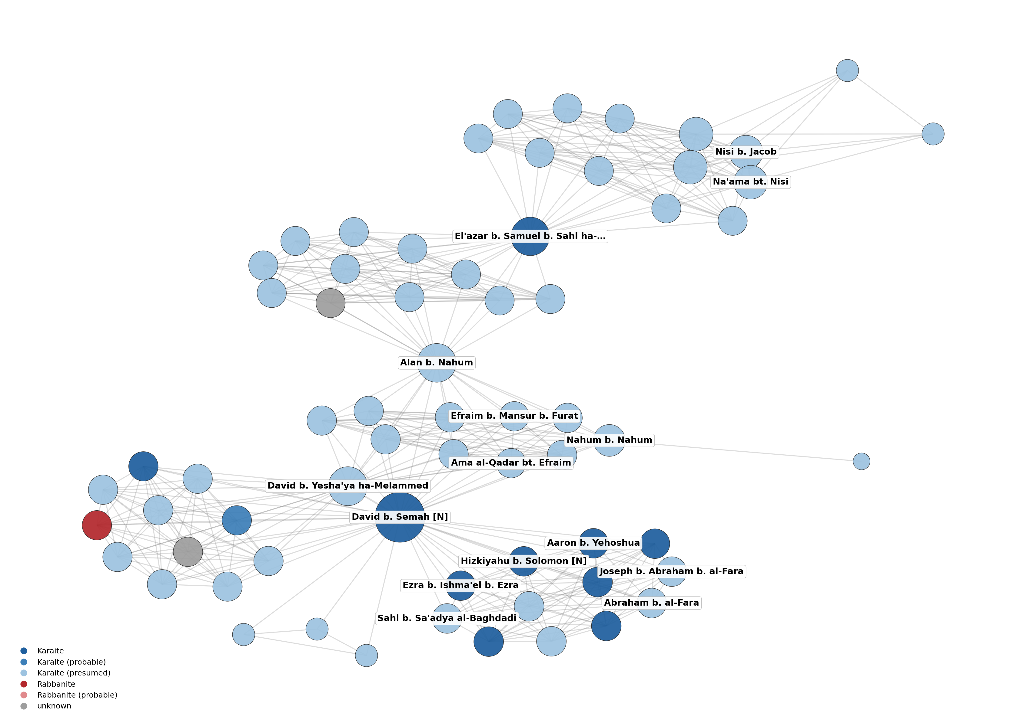
איור 1. הרכיב הענק של רשת ההופעה המשותפת, 66 אנשים. גודל הצומת מציין PageRank, צבע הצומת מציין עדה, ומסומנים שמותיהם של הצמתים המרכזיים. שמות בתעתיק לטיני.
שלושה אנשים שולטים כמעט בכל המסלולים הקצרים בתוך הרכיב: עלאן בן נחום (תיווך 0.488), הנשיא דוד בן צמח (0.478) ואלעזר בן שמואל בן סהל העבד (0.343). מדד הקרבה מסדר את אותם שמות בסדר מעט שונה ומעמיד את הנשיא בראש (0.605), ומדד הדרגה מכריע לטובתו בבירור, שלושים ושמונה קשרים לעומת עשרים וארבעה לבא אחריו. העובדה ששלושת המדדים, הבודקים דברים שונים, מצביעים על אותה קבוצה קטנה, מחזקת את הממצא. בקורפוס כולו נוספים לרשימה הבנקאי סהלוויה בן חיים ושלושה עדים חוזרים, יפת הכהן בן עלי בן זיטא, בשר בן אברהם הלוי ועלי בן מעמר.
במבט ראשון אין בכך חידוש. מובן מאליו שחתן וכלה מופיעים במסמך אחד בלבד ואילו עד מקצועי מופיע בכמה, ולכן מובן מאליו שהעדים יקבלו ציוני מרכזיות גבוהים יותר. ההיבט הזה נכון וראוי להודות בו. אך שלושה דברים בממצא אינם נגזרים ממנו. הראשון הוא זהותו של הנשיא: הוא מוזכר בשטר בסעיף פתיחה קבוע, ניסוחו טקסי, ואפשר היה לצפות שיהיה צומת שולי המחובר לכל מסמך בקשת אחת בלבד ולא ישמש מגשר. בפועל הוא בעל הדרגה הגבוהה בקורפוס, וזה מלמד שהוא נכח לצד אנשים שונים בהזדמנויות שונות ולא בסעיף נוסחאי בלבד. השני הוא שהעדים החוזרים אינם מפוזרים אקראית אלא מתקבצים לשני גושים גאוגרפיים מובחנים, כפי שיפורט בפרק 12. השלישי הוא שהפער בין נושאי תפקיד שיפוטי לכלל האוכלוסייה ניתן לכימות, כפי שיוצג בפרק 9. כלומר החלק הצפוי בממצא הוא שקיימת שכבה חוזרת, והחלק שאינו צפוי הוא מי מרכיב אותה וכיצד היא מאורגנת.
חלוקת הקהילות בתוך הרכיב הענק מוסיפה נדבך. האלגוריתם מזהה חמש קהילות במודולריות 0.658, וכשבודקים מה מלכד כל אחת מהן מתברר שאין הן משפחות אלא אשכולות של מסמכים המחוברים באנשי בית דין משותפים. הקהילה שהאלגוריתם מוצא אינה נגזרת מקרבת דם אלא מן השאלה מי ישב בבית הדין באותן שנים.

8. כתובות מול שטרי אירוסין
אחת השאלות שהעבודה ביקשה לבחון היא אם הכתובה כשלעצמה מייצרת מבנה חברתי ייחודי. לשם כך בניתי שתי רשתות נפרדות, אחת מעשרים ושמונה הכתובות שבקורפוס ואחת משלושה עשר שטרי האירוסין, והשוויתי ביניהן.
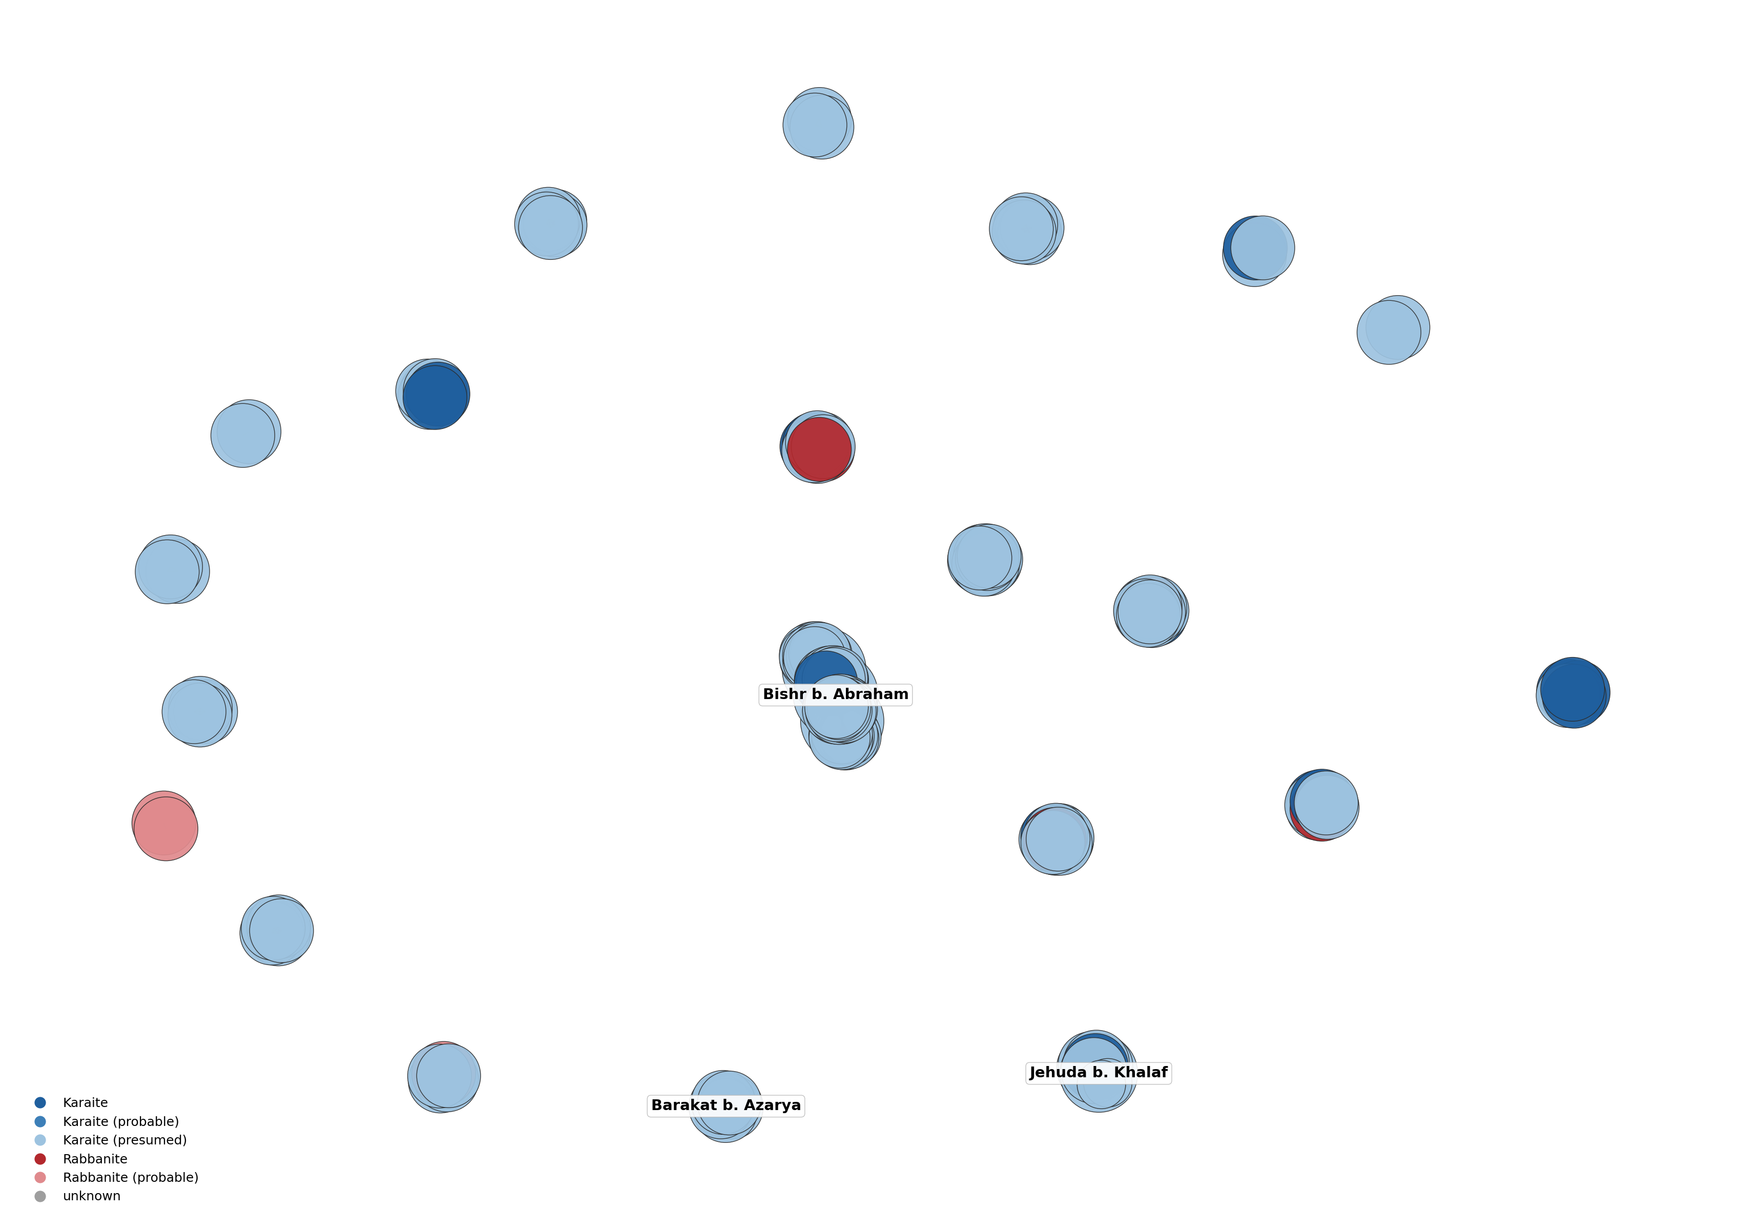
איור 2. רשת הכתובות בלבד, 28 מסמכים. הרכיב הענק מלוכד בידי שלושה עדים מקצועיים.
רשת הכתובות גדולה יותר במספר האנשים אך דלילה: צפיפותה 0.053 והיא מתפרקת לעשרים ואחד רכיבים. רשת האירוסין קטנה יותר אך צפופה פי שניים, 0.107, ומתפרקת לשישה רכיבים בלבד. ההבדל מתחדד כשמשווים את הרכב המשתתפים. בכתובות מופיעים בממוצע 0.64 עדים על מינוי שליח למסמך, ובשטרי האירוסין 1.77, כלומר פי כמעט שלושה. הנשיא נזכר בחמישה מתוך שלושה עשר שטרי אירוסין ורק בשלוש מתוך עשרים ושמונה כתובות, ושתי הפעולות היחידות שסווגו כפעולת דיין בכל הקורפוס מופיעות בשטרי אירוסין. גם זהות המתווכים מתחלפת: ברשת הכתובות שולטים בשר בן אברהם הלוי (תיווך 0.050, דרגה 32), עלי בן מעמר (0.036) והסופר דוד בן יצחק הכהן (0.032), שלושתם עדים וסופרים, ואילו ברשת האירוסין שולט הנשיא דוד בן צמח בציון 0.104, כפול מכל אחד מן השלושה.
המסקנה היא ששטר האירוסין הוא עניינו של בית הדין ואילו הכתובה היא עניינו של הנוטריון. ההסבר נעוץ באופי המעשה המשפטי: האירוסין דורשים מינוי שליח לכלה, ומינוי כזה טעון עדות מיוחדת ולעתים אישור של הנשיא, במיוחד כשהצדדים יושבים בערים שונות. הכתובה, לעומת זאת, מתעדת בעיקר התחייבויות ממון ורשימת נדוניה, ודי לה בעדים חותמים.
לממצא יש עיגון במחקר הקיים, וראוי להצביע עליו משום שהוא מחזק אותו ממקור עצמאי. זינגר, בבואו לשאול אם התקיימו בתי דין קראיים קבועים, מציין שהעדות היחידה לתפקוד בית דין בתוך מסמכי הנישואין הקראיים מופיעה בשני מסמכים שבהם שליח הכלה מאשר את שטר ההרשאה שבידיו, ושני המסמכים האלה הם שטרי אירוסין, מפוסטאט של שנות הארבעים ושל 1051. הוא מגיע למסקנה מקריאה צמודה של מסמכים בודדים, והרשת מגיעה אליה מספירה של הקורפוס כולו. אולשובי שלנגר, מצדה, מקדישה פרק שלם למוסד השליח של הכלה ומדגישה את הצורך באישור חיצוני כאשר הכלה נמצאת בעיר אחרת. שילוב שלושת הקווים מצביע על כך שחלוקת העבודה בין שני סוגי המסמכים אינה מקרית.

9. בתי הדין ושאלת ההפרדה המוסדית
שאלת בתי הדין היא המקום שבו הרשת נוגעת ישירות בוויכוח ההיסטוריוגרפי. בקורפוס כולו מופיעות פעולות בעלות אופי שיפוטי בשנים עשר מסמכים. הן מתחלקות בין שלושה דיינים בלבד, ובהם שני נשיאים קראים ודיין רבני אחד; שבעה נשיאים הנזכרים בסעיף הנשיא של השטרות; שלושה נאמני בית דין; ושני מצהירים המאשרים העתק בפני בית דין.
הבדיקה הכמותית הראשונה היא אם לתפקיד השיפוטי יש משמעות מבנית, והתשובה חיובית. מידת התיווך הממוצעת של אדם הנוטל תפקיד שיפוטי היא 0.00222, לעומת 0.00044 לכל השאר, כלומר גבוהה פי חמישה. גם ציון ה PageRank הממוצע שלהם גבוה, אם כי בפער צנוע יותר. מדובר בקבוצה קטנה ולכן אין למתוח את המספר יתר על המידה, אך הכיוון ברור ומתיישב עם שאר הממצאים.
השאלה החשובה יותר היא אם המסמכים משרטטים הפרדה מוסדית מוגדרת בין בית דין קראי לבית דין רבני, והתשובה כאן מורכבת. מצד אחד קיימת ישות מוסדית קראית מובחנת, ובשני מסמכים לפחות אנו רואים אותה פועלת. בשטר האירוסין של בני תוסתר (TS 16.50) מגיע שליח מירושלים ובידיו שטר הרשאה מן הנשיא חזקיהו, ובית הדין הקראי בפוסטאט בראשות הנשיא דוד בן צמח בוחן את השטר ומנפיק אישור תקפות. בשטר משנת 1051 (Mosseri Ia.2) מאשר אותו נשיא עצמו שטר הרשאה שנשלח מצור. הליך של אימות מסמך שנערך בערכאה מרוחקת הוא סימן היכר של מערכת משפטית מתפקדת.
מצד שני, המסמכים אינם מציבים גדר. העתק בית הדין מרמלה (Bodl. MS Heb. a.3.4v), הפעולה השיפוטית המפורשת בקורפוס, אינו מציין כלל אם בית הדין שאישר אותו היה קראי או רבני, ואולשובי שלנגר וזינגר כאחד מציינים שאי אפשר להכריע בכך. בצור, שם ישבה קהילה קראית אמידה, חותמים עדים רבניים בשטרות קראיים, ואותו סופר רבני, יוסף הכהן בן יעקב, כותב ומאשר מסמכים לשתי הקהילות. ובמושב 1055 בפוסטאט מתמוטטת ההפרדה כמעט לחלוטין: הדיין הוא רבני, המקום הוא ביתו של הנשיא הקראי, והנאמנים שמונו הם שלושה רבניים ובהם הסוחר נהוראי בן נסים.
התמונה העולה מכאן מתיישבת עם זינגר יותר מאשר עם קריאה מקסימליסטית של טענת העצמאות. מה שקיים בקורפוס אינו מערכת בתי דין קראית מקבילה ומתמסדת, אלא סמכות אישית של הנשיא המופעלת במקרים שדורשים זאת, לצד תשתית נוטריונית משותפת שאינה מקפידה על שיוך עדתי. הזהות הקראית ניכרת היטב בנוסח השטר, בלוח השנה ובסעיפי המנהג, וניכרת הרבה פחות בשאלה מי מוסמך לאשר.

10. משפחה ונישואין
צמצום הגרף לקשרים מסווגים בלבד, כלומר נישואין, אירוסין, גירושין, אבהות, אחאות, קרבת בני דודים ושליחות, מייצר ארבעים וחמישה רכיבים שהם פשוטו כמשמעו משפחות (איור 3). הרכיב הגדול, בן שלושים ושניים חברים, נוצר ממיזוג שתי השושלות הקראיות החזקות של המאה האחת עשרה: שושלת הנשיאים המשתרעת מענן בן דוד ועד נשיאי שנת 1201, ומשפחת הבנקאים מתוסתר. מה שמחבר ביניהן הוא מעשה בודד, אירוסי יפת בן אברהם התוסתרי לאמת אלעזיז בת הנשיא חזקיהו.
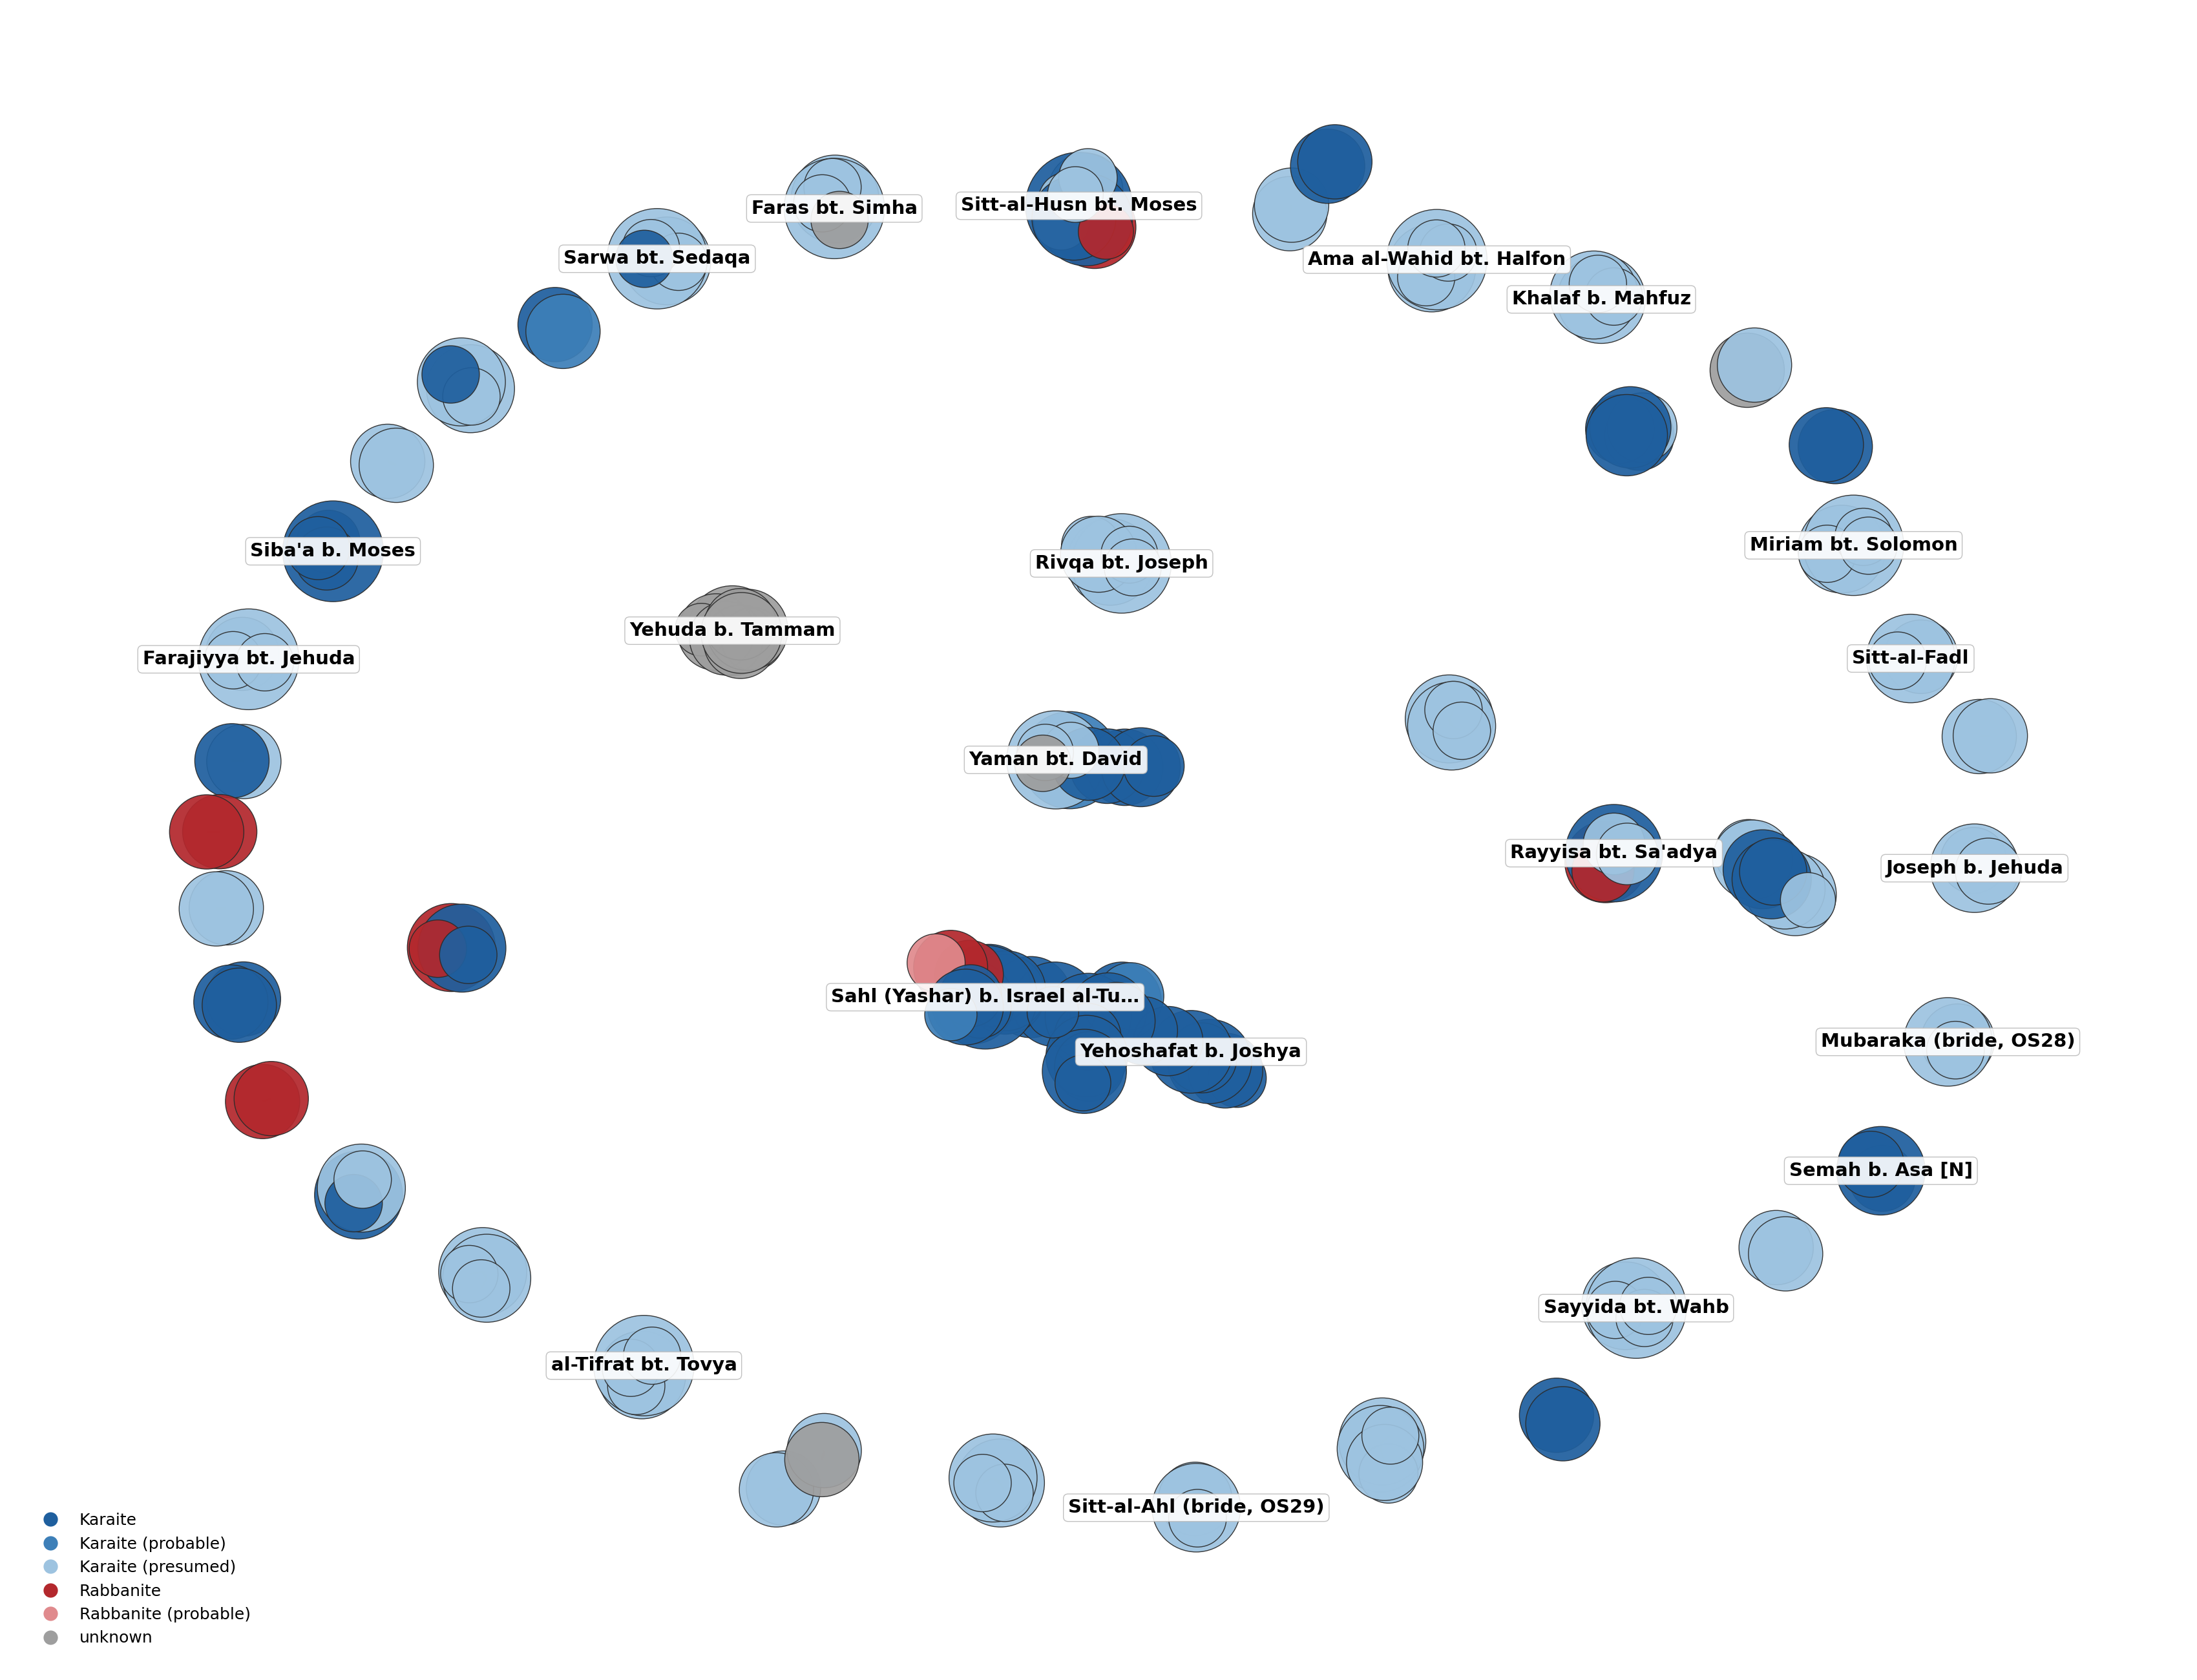
איור 3. רשת המשפחה, הנישואין והשליחות. 45 רכיבים, שהגדול שבהם ממזג את שושלת הנשיאים עם בית תוסתר.
שילוב הממצא הזה עם הקודם מספר סיפור אחד. השטר שיצר את הברית הוא אותו שטר שנזקק לאישור בית הדין הקראי, והנשיא שאישר אותו, דוד בן צמח, הוא בן ענף אחר של אותה שושלת עצמה. המשפחה הנשיאותית מופיעה אפוא בקורפוס פעמיים, כצד לברית נישואין וכסמכות המאשרת אותה. מרכזיות התיווך ברשת המשפחתית מחלקת את הבכורה בהתאם, בין חזקיהו בן שלמה (0.014), בתו אמת אלעזיז (0.012) ויפת התוסתרי (0.011).
הגרף חושף גם שתי אסטרטגיות נוספות. נישואי בני דודים משמרים את הקומפקטיות של שושלות אחרות, כמו במשפחת אלעאני בקהיר בשנת 1004 ובמשפחת משה הכהן בן אהרן בשנות השמונים. לעומתם, ברית חוצת עדות מופיעה בפסגה: נאסיה, בתו של אותו משה הכהן, נישאה בשנת 1082 לדוד בן דניאל בן עזריה ממשפחת הגאונים הרבנית. משפחה קראית מן השורה הראשונה בפוסטאט השיאה את בתה לבן המשפחה הרבנית החשובה בדורה, וזה נעשה בגלוי ובכתב.
נראית גם תבנית מגדרית שראוי להעיר עליה. מתוך 350 אנשים רק 52 הן נשים, כחמישה עשר אחוזים, והן נכנסות לרשת כמעט תמיד בתפקיד כלה. אלא שקשתות השליחות מלמדות שאין מדובר בהיעדר אישיות משפטית: הכלה ממנה פקיד, לרוב אביה, אך בעשרה מסמכים אדם נכבד שאינו מבני משפחתה. במקרים אלה הקשת של האישה מחברת אותה דווקא אל דמות ציבורית מחוץ למשפחה. לאור עבודתו של זינגר על נשים וערכאות, יש כאן כיוון שראוי למחקר נפרד.

11. קראים ורבניים: מיפוי המגע
חמישה עשר מתוך שישים יחידות המקור, כלומר רבע מן הקורפוס, כוללות אדם אחד לפחות שזוהה במפורש כרבני, ורשת המגע הנבנית סביבם מכילה 107 קשתות ישירות בין קראים לרבניים (איור 4). התפקידים שהרבניים ממלאים במסמכים קראיים מגוונים, ובאופן מלמד אינם יוצאי דופן בהקשריהם:
- עדים: שמואל בר רבי משה החבר בצור (Mosseri Ia.2, 1051), שלה הכהן בר רבי מבשר (TS 20.2), ולוי הלוי בר יעקב המוכר מבית הדין הרבני בפוסטאט (ENA 4020.38v). נוסחת ״בר״ הארמית, מול ״בן״ העברית, היא הסימן שעל פיו מזהה אותם המהדירה.
- סופר: יצחק בר עזריהו, שכתב את הכתובה המאוחרת בקורפוס (TS 16.67, קהיר 1201) בכתב רהוט רבני.
- חתנים: שני החוזים המעורבים שנכתבו דווקא בנוסח הקראי, נישואיה מחדש של הקראית ריסה לרבני יחיא בן אברהם (Bodl. MS Heb. a.3.42, פוסטאט 1117) ואירוסי הקראית כרימה לרבני (ENA NS 18.37), שניהם מסמכים שההדיר וניתח פרידמן, ולצדם נוסחה ייעודית ובה סעיפים מוכנים מראש לאישה קראית ולבעל רבני (Bodl. MS Heb. d.66, 1036).
- דיין ונאמנים: מושב 1055, שבו הרבני עלי בן עמרם יושב כבית דין במושבו של הנשיא הקראי וממנה שלושה נאמנים רבניים.
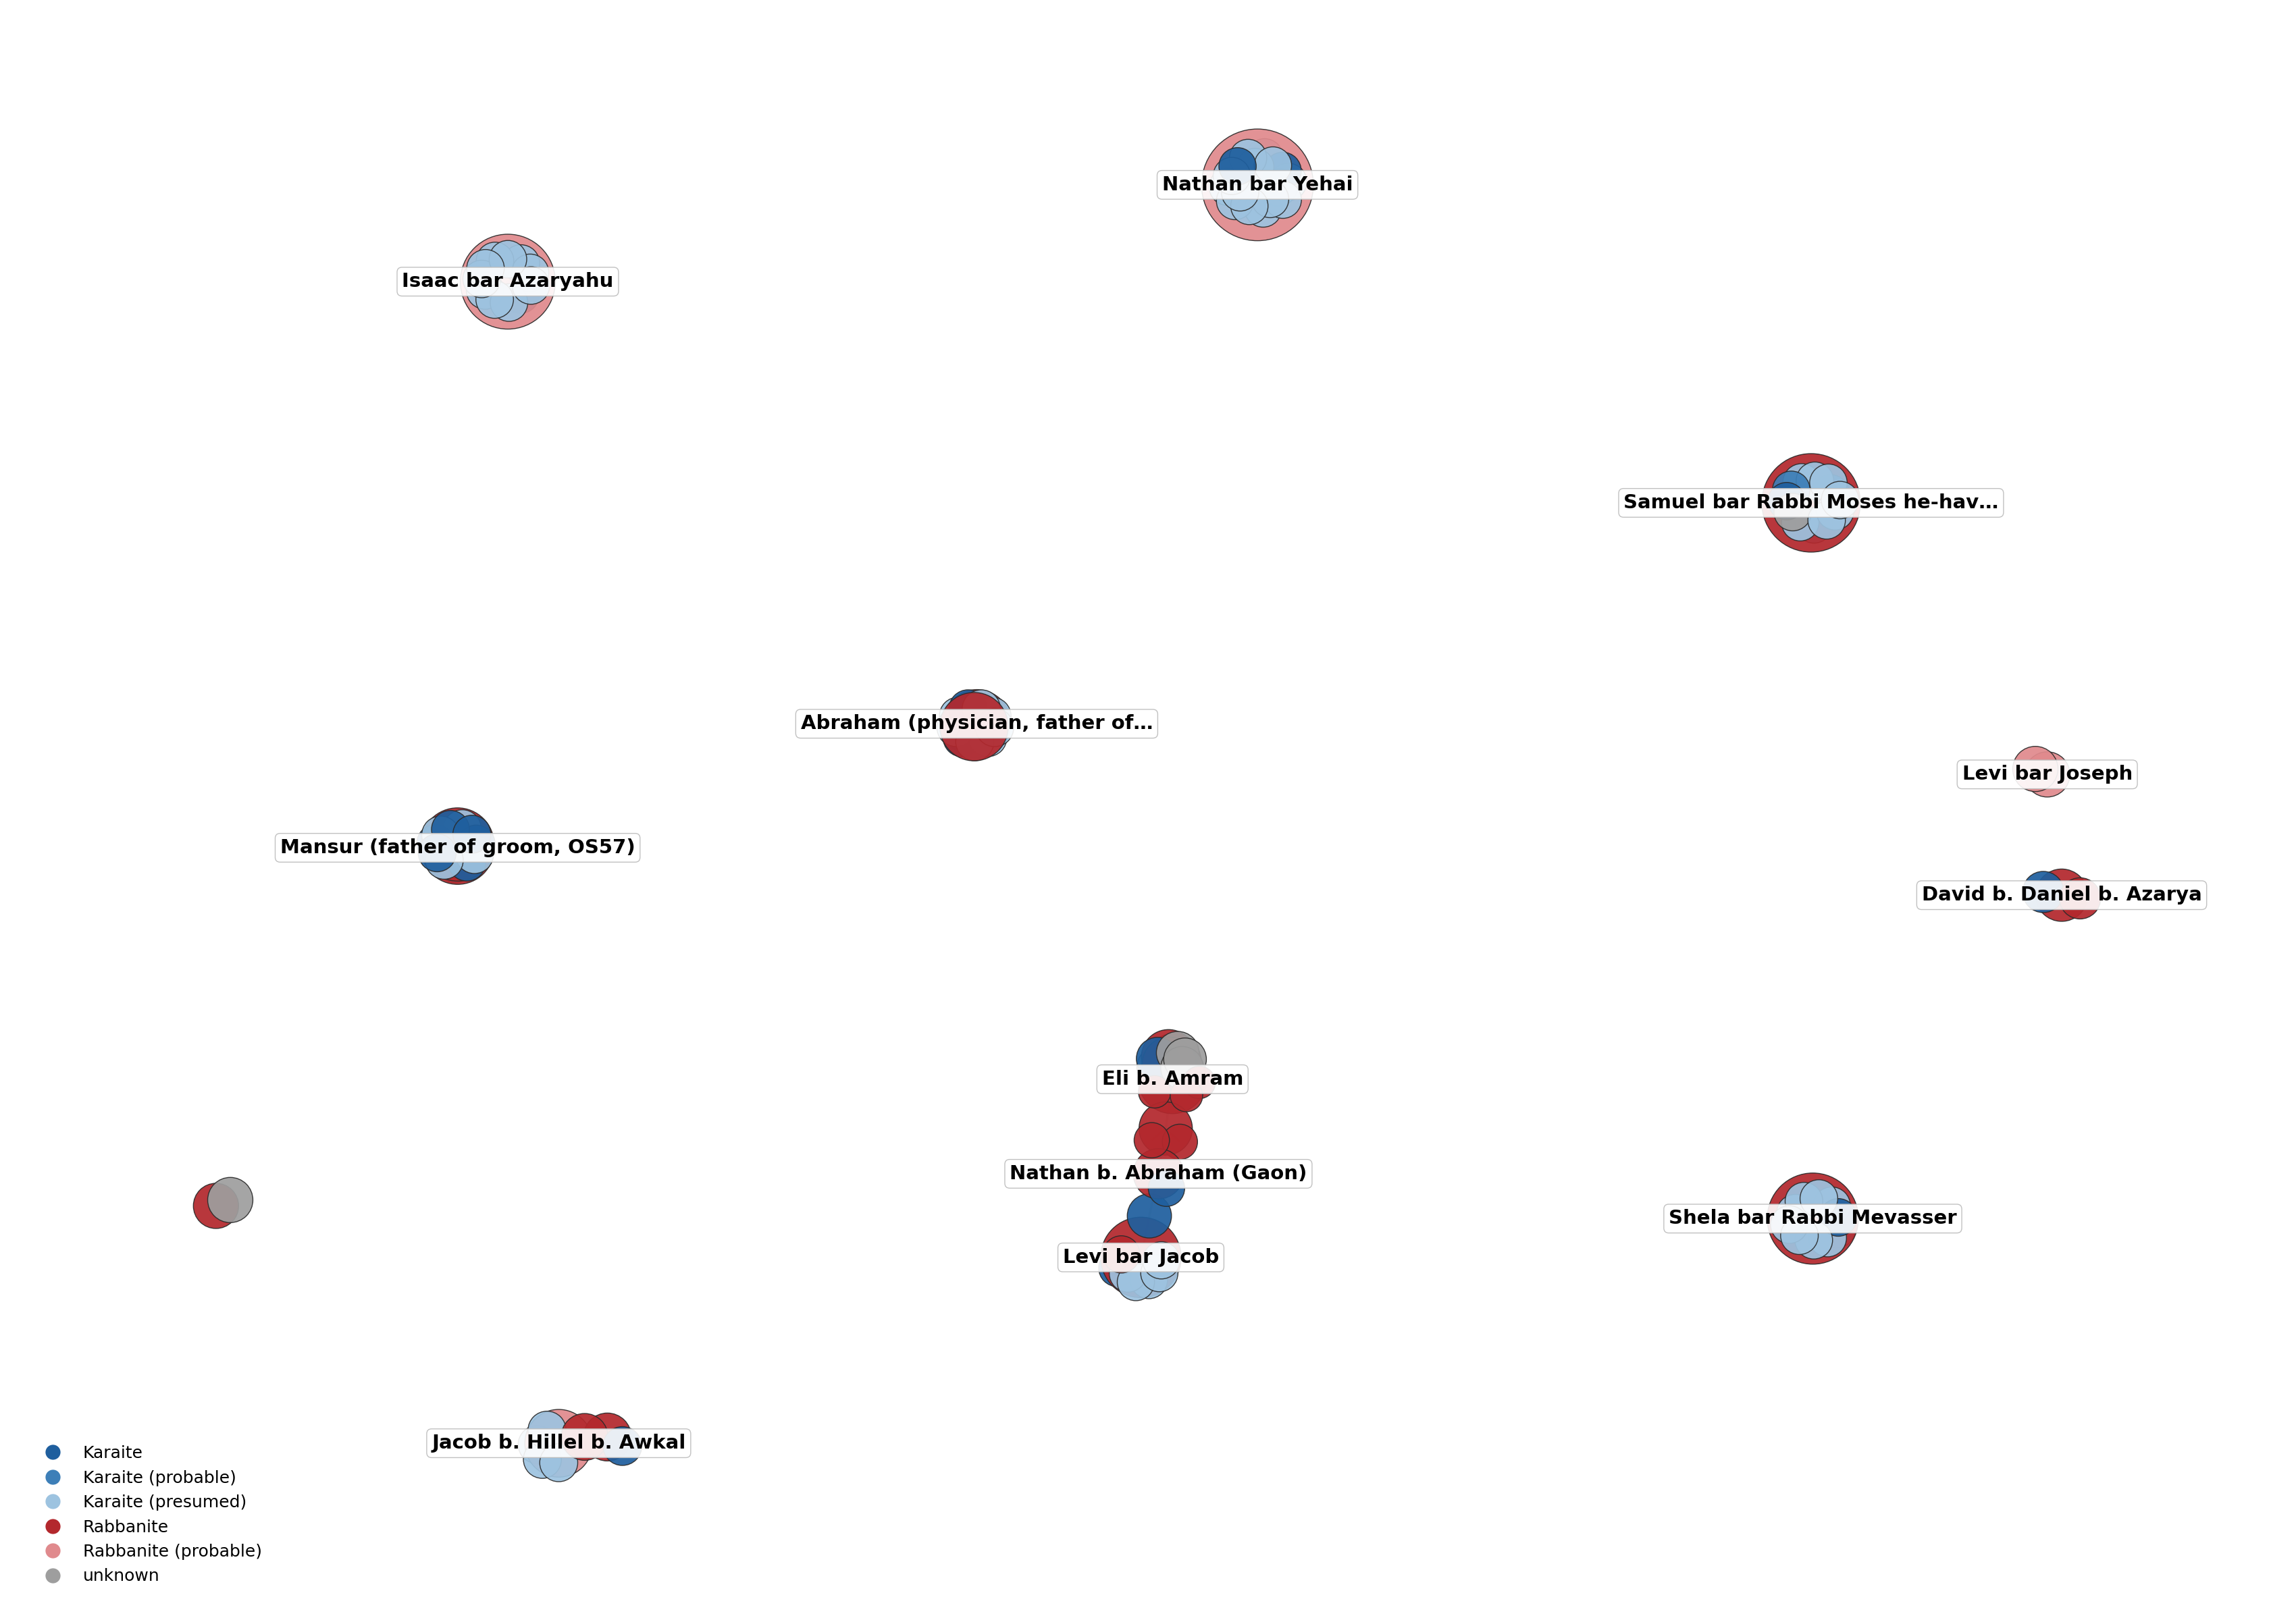
איור 4. רשת המגע בין קראים לרבניים. אדום מסמן רבני, כחול מסמן קראי, אפור מסמן זהות לא ידועה.
מרכזיות התיווך ברשת זו גבוהה אצל עלי בן עמרם (0.027), הגאון שלמה בן יהודה (0.026) ויריבו נתן בן אברהם (0.023). שלושתם מנהיגים רבניים, ושלושתם מוכרים לנו מן הפרשנות דווקא בשל קשריהם עם קראים: שלמה התלונן במכתביו על קשריו הקראיים של יריבו, ונתן חיזר אחר תמיכתם של האחים הקראים נתנאל וברכה בני רוח. הפוליטיקה הפנימית של ההנהגה הרבנית התנהלה, בין השאר, דרך גיוס תמיכה קראית, וזה מה שרוסטוב מתארת כמערכת חסות.
הנקודה המבנית היא היכן המגע מתרכז. הוא אינו מפוזר באקראי אלא נמצא בשני מוקדים מוגדרים, בערים שבהן הייתה תשתית משפטית משותפת כמו צור ופוסטאט של 1055, ובשכבה המקצועית של הסופרים והעדים. אלה שני המקומות שבהם מגע הוא הכרח מעשי, שכן מי שצריך שטר תקף צריך סופר מיומן ועדים כשרים, ואם המומחה הזמין הוא רבני, יעבדו איתו.
שתי הסתייגויות נדרשות כאן. הראשונה היא שרבני נספר רק כאשר מהדיר מזהה אותו ככזה, ולכן המספר הוא חסם תחתון: רבניים ששמותיהם אינם נושאים את הסימן הארמי ואין עליהם עדות חיצונית פשוט אינם נראים, והתדירות האמיתית יכולה רק להיות גבוהה מן הנמדד. השנייה חוזרת אל פרק 6, שכן הרבע הזה מתאר את היחס בתוך המסמכים ששרדו, ואין להסיק ממנו ישירות על שיעור המגע בחיי היומיום.

12. עדים וסופרים: מעמד מקצועי ושתי בירות
הרשת האחרונה מבודדת את המקצוע המשפטי, כלומר עדים, עדים על מינוי שליח, סופרים ומצהירים, המחוברים זה לזה כאשר הם חותמים על אותו מסמך (איור 5). יש בה 138 צמתים ו 526 קשתות, רכיב ענק בן 44 ומודולריות של 0.819. התיווך מרוכז בידי בשר בן אברהם הלוי (0.049), עלי בן מעמר (0.040) והסופר דוד בן יצחק הכהן (0.024), ומדד הקרבה מדרג את שלושתם באותו סדר.
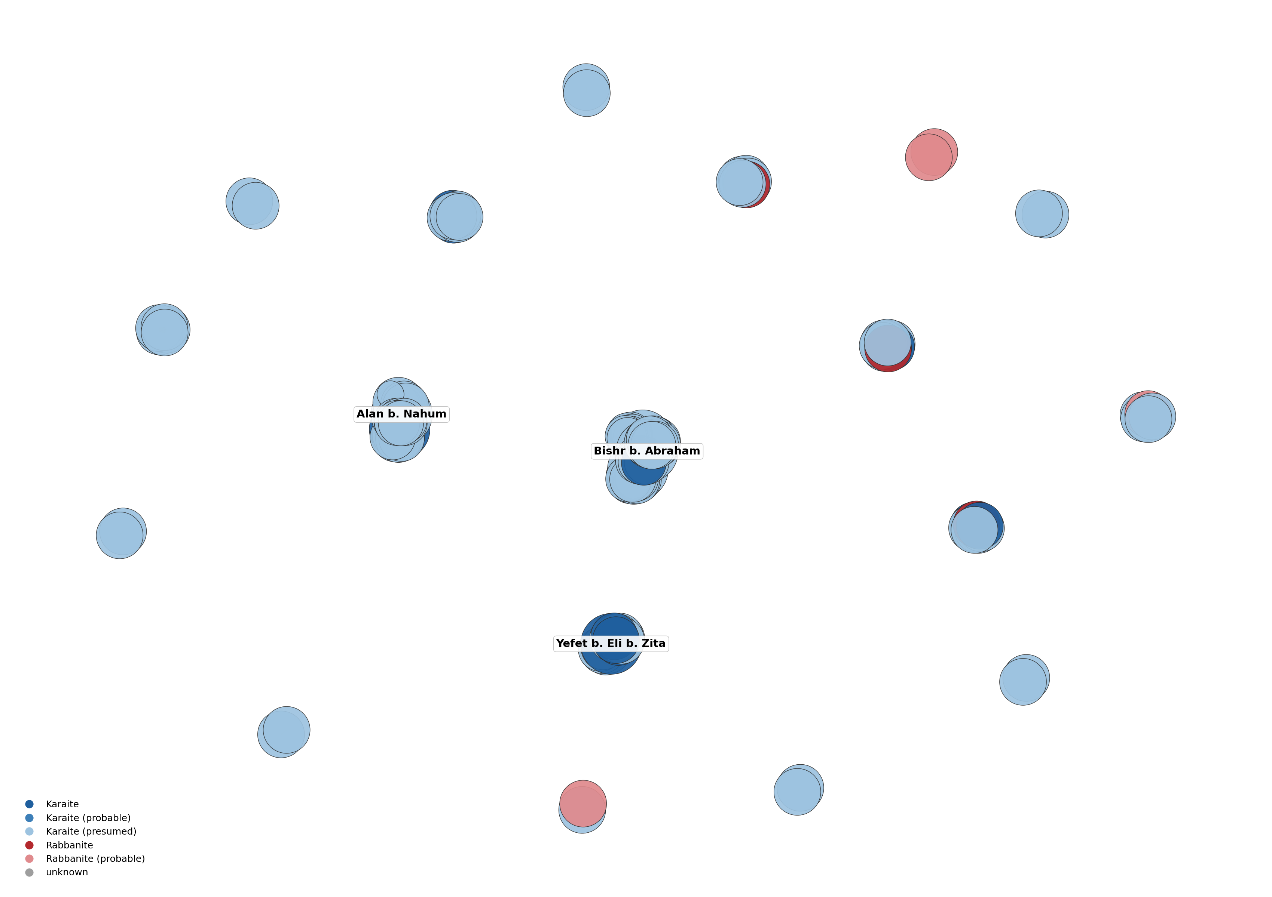
איור 5. רשת החתימה המשותפת של עדים, סופרים ומצהירים.
שלושת האנשים האלה מגדירים שני גושים אזוריים מובחנים. גוש ארץ ישראלי משתרע על ירושלים, רמלה וצור בין 1002 לשנת 1028: עלי בן מעמר חותם הן על העתק בית הדין הארץ ישראלי משנת 1002 והן על הכתובה הירושלמית משנת 1028; בשר בן אברהם הלוי חותם על אותה כתובה ירושלמית ועל העתק בית הדין מרמלה; דוד בן יצחק הכהן מעיד על הכתובה מרמלה משנת 1006 וכותב את העתק בית הדין משם. גוש מצרי מכסה את פוסטאט בשנות השלושים עד השישים של המאה, ובראשו עלאן בן נחום, אלעזר בן שמואל בן סהל העבד ויפת הכהן בן עלי בן זיטא. שני הגושים כמעט אינם נוגעים זה בזה.
המעבר ביניהם אינו מקרי, והוא משקף הגירה מתועדת: הנשיאים חזקיהו ויאשיהו עזבו את ירושלים לפוסטאט בשנות החמישים של המאה, ומרכז החיים המוסדיים הקראיים עבר עמם. הרשת מתעדת אפוא לא רק מבנה אלא גם תנועה בזמן, אף שהמאגר הנוכחי אינו חתוך לפי תקופות באופן שיטתי.
יש כאן גם מסקנה מתודולוגית שראוי להודות בה. דווקא החותמים החוזרים האלה הם שמאפשרים למהדירה לתארך פרגמנטים חסרי תאריך, שהרי פרגמנט משויך לשנות השישים משום שאלעזר בן שמואל חתם על חוזה מתוארך משנת 1062. התכונה שהופכת אדם לשימושי לפלאוגרף היא התכונה שהופכת אותו לצומת בעל תיווך גבוה. במידה מסוימת הרשת היא מודל פורמלי של היגיון התיארוך של המהדירה עצמה, ויש בכך גם אישור לשיטה וגם תזכורת שאיננו עומדים על קרקע בלתי תלויה לגמרי.

13. דיון: שתי קהילות או שני זרמים?
נחזור עתה אל השאלה שפתחה את העבודה. הממצאים אינם מאפשרים תשובה של כן או לא, אך הם מאפשרים לנסח את השאלה טוב יותר, ואני מציע להבחין בין שלוש רמות.
ברמת הנוסח והמנהג הזהות הקראית חדה. השטרות כתובים בעברית ולא בארמית, הם נוקבים בשם הנשיא ולא בשם הגאון, הם מתנים על שמירת המועדים לפי ראיית הירח ומציאת האביב, ובירושלים הם מוסיפים את האיסור על אכילת בשר. שום קורא בן הזמן לא היה מתבלבל. במובן זה טענת הייחוד של אולשובי שלנגר עומדת במלואה, ואף מתחזקת: הנוסחאות המעורבות עצמן, אלה שנכתבו לזוג מעורב, מקפידות לפרט מה בדיוק אסור לבעל הרבני לעשות בביתה של אשתו הקראית. מי שמנסח סעיף כזה יודע היטב שיש הבדל.
ברמת המוסדות התמונה פחות חדה. קיימת סמכות קראית מובחנת והיא פועלת, שכן הנשיא מאשר שטרי הרשאה ובית דין קראי בפוסטאט מנפיק תעודות תקפות. אבל לצדה אין מערכת סגורה. בית הדין ברמלה אינו מסומן כקראי או כרבני, בצור אותו סופר משרת את שתי הקהילות, ובפוסטאט של 1055 יושבים דיין רבני ונשיא קראי באותו מושב. שנים עשר המסמכים בעלי האופי השיפוטי מספרים סיפור של סמכות אישית המופעלת לפי הצורך, ולא של ביורוקרטיה מקבילה. זו נקודה שבה הרשת תומכת בזינגר יותר מאשר בקריאה מקסימליסטית של טענת העצמאות המשפטית.
ברמת הפרקטיקה החברתית הגבול חדיר. רבע מן המסמכים כוללים רבני מזוהה, וזהו חסם תחתון. שלושת המתווכים הגדולים ברשת המגע הם מנהיגים רבניים שקשריהם הקראיים מתועדים. נישואי תערובת מתרחשים בשני קצוות החברה, מבתו של משה הכהן ועד לזוגות שעבורם נכתבה נוסחה סטנדרטית. ואם נשוב אל הממצא המרכזי, אותם עדים וסופרים שמחזיקים את הרשת כולה הם המעמד שבו המגע העדתי הוא הנורמה. כלומר מה שמלכד את הקהילה הקראית הוא גם מה שמחבר אותה אל שכנתה.
המסקנה המצטברת קרובה לזו של רוסטוב אך אינה זהה לה. אין כאן שתי קהילות מגודרות, אך גם אין טשטוש. המודל שהנתונים מציעים הוא של זהות דתית מובחנת בתוך מרחב מוסדי משותף: קראי ידע היטב שהוא קראי, ובכל זאת פנה לסופר הזמין, לעד הכשר ולערכאה שיכלה לאשר את שטרו, בלי לבדוק תחילה את שיוכה. יש לחזור ולהדגיש שהמסקנה נאמרת ביחס למסמכים ששרדו, ושהיא אינה יכולה לכמת את שיעור המגע בחברה כולה אלא רק להראות שהמגע היה חלק מן השגרה המשפטית המתועדת.
ביחס לאולשובי שלנגר עצמה, הרשת מאשרת את טענתה על אופיו השיפוטי של הנשיא ומספקת לה תמיכה כמותית שלא הייתה קיימת. היא מציעה תיקון קל לטענת העצמאות, ומוסיפה הבחנה שלא הודגשה בספר, זו שבין שטר האירוסין ככלי של בית הדין לבין הכתובה ככלי של הנוטריון.

14. סיכום, מגבלות וצעדי המשך
ארבע השאלות שהוצבו בפתח קיבלו תשובות. הקורפוס המתועד מוחזק בידי מוסדות משפטיים ולא בידי קרבת דם, ומדדי המרכזיות מצביעים על הנשיא ועל העדים המקצועיים. בתי הדין אינם מערכת מקבילה סגורה אלא סמכות אישית הפועלת לפי צורך, בתוך תשתית נוטריונית משותפת. הכתובה ושטר האירוסין מייצרים שני מבנים חברתיים שונים ובכך מסגירים חלוקת עבודה מוסדית. והמגע בין קראים לרבניים הוא שגרתי, מרוכז בבתי דין משותפים ובמעמד הסופרים, ותדירותו הנמדדת היא חסם תחתון.
למגבלות שנדונו בפרק 6 יש להוסיף שלוש. איחוד הזהויות נשען על המהדירים, שזיהוייהם הם טענות מחקריות; הקצירה נעשתה בעזרת מודל שפה ואומתה על מדגם ולא על מלוא החומר, ולכן סביר שנותרו שגיאות בשוליים גם אם לא במרכז שנבדק ידנית; והקורפוס קטן, ולכן דירוגי המרכזיות יציבים לגבי השמות הבודדים שבראש ואין למתוח אותם הרבה מעבר לכך.
ארבעה כיווני המשך נראים לי מבטיחים. הראשון הוא הרחבת הקורפוס, כלומר להוסיף את ששת החוזים המעורבים הנוספים שמונה אולשובי שלנגר, את שטרי הגירושין הקראיים, ואת פרוטוקולי בית הדין הרבני שבהם מעורבים קראים. כל תוספת בוחנת אם הליבה השיפוטית היא תכונה של הקהילה או תוצר לוואי של קורפוס נישואין. השני הוא חיתוך הגרף לפרוסות של חצי מאה, כדי למדוד את המעבר מירושלים לפוסטאט באופן כמותי במקום לתארו. השלישי הוא הרחבת החיבור לפרויקט פרינסטון מעבר לעשרים וחמשת האנשים הנוכחיים, כדי לבחון את שאלת הגבול על בסיס גדול בהרבה שרובו רבני. הרביעי, והמשמעותי שבהם לדעתי, הוא בניית רשת מקבילה מקורפוס כתובות רבני בן זמנו. רק השוואה כזאת תוכל להראות אם התבנית שנמצאה כאן, ליבה שיפוטית ושכבה מקצועית דקה, היא תכונה קראית או פשוט מה שמסמכי נישואין מן הגניזה נראים כמותו.
המאגר המלא, גרף ה RDF, קוד החילוץ והניתוח וגרסאות אינטראקטיביות של הרשתות זמינים במאגר הפרויקט. קובצי המקור אינם מופצים מחדש. כל טענה כמותית בעבודה ניתנת לשחזור בהרצת שלושת הסקריפטים המתועדים במאגר.

ביבליוגרפיה
Blondel, Vincent D., Jean-Loup Guillaume, Renaud Lambiotte, and Etienne Lefebvre. 2008. “Fast Unfolding of Communities in Large Networks.” Journal of Statistical Mechanics: Theory and Experiment 2008 (10): P10008.
Bradley, John, and Harold Short. 2005. “Texts into Databases: The Evolving Field of New-Style Prosopography.” Literary and Linguistic Computing 20 (Suppl.): 3–24.
Erder, Yoram. 2013. “The Split between the Rabbanite and Karaite Communities in the Geonic Period” [Hebrew]. Zion 88: 321–349.
Freeman, Linton C. 1977. “A Set of Measures of Centrality Based on Betweenness.” Sociometry 40 (1): 35–41.
Friedman, Mordechai Akiva. 1980–1981. Jewish Marriage in Palestine: A Cairo Geniza Study. 2 vols. Tel Aviv and New York: Tel Aviv University and the Jewish Theological Seminary of America.
Friedman, Mordechai Akiva. 1986. Jewish Polygyny in the Middle Ages: New Documents from the Cairo Geniza [Hebrew]. Tel Aviv: Bialik Institute and Tel Aviv University.
Gil, Moshe. 1992. A History of Palestine, 634–1099. Cambridge: Cambridge University Press.
Goitein, S. D. 1967–1993. A Mediterranean Society: The Jewish Communities of the Arab World as Portrayed in the Documents of the Cairo Geniza. 6 vols. Berkeley: University of California Press.
Goldberg, Jessica. 2012. Trade and Institutions in the Medieval Mediterranean: The Geniza Merchants and Their Business World. Cambridge: Cambridge University Press.
Hagberg, Aric A., Daniel A. Schult, and Pieter J. Swart. 2008. “Exploring Network Structure, Dynamics, and Function Using NetworkX.” In Proceedings of the 7th Python in Science Conference, 11–15.
Hary, Benjamin, and Marina Rustow. 2006. “Karaites at the Rabbinical Court: A Legal Deed from Mahdiyya Dated 1073 (T-S 20.187).” Ginzei Qedem 2: 9–36.
Olszowy-Schlanger, Judith. 1998. Karaite Marriage Documents from the Cairo Geniza: Legal Tradition and Community Life in Mediaeval Egypt and Palestine. Leiden: Brill.
Olszowy-Schlanger, Judith. 2003. “Karaite Legal Documents.” In Karaite Judaism: A Guide to Its History and Literary Sources, edited by Meira Polliack, 255–273. Leiden: Brill.
Padgett, John F., and Christopher K. Ansell. 1993. “Robust Action and the Rise of the Medici, 1400–1434.” American Journal of Sociology 98 (6): 1259–1319.
Preiser-Kapeller, Johannes. 2015. “Calculating the Middle Ages? The Project ‘Complexities and Networks in the Medieval Mediterranean and Near East’.” Medieval Worlds 2: 100–127.
Princeton Geniza Lab. Princeton Geniza Project: People and Places datasets. Princeton University. https://geniza.princeton.edu (accessed 2026).
Rustow, Marina. 2008. Heresy and the Politics of Community: The Jews of the Fatimid Caliphate. Ithaca: Cornell University Press.
Rustow, Marina. 2011. “The Qaraites as Sect: The Tyranny of a Construct.” In Sects and Sectarianism in Jewish History, edited by Sacha Stern, 266–288. Leiden: Brill.
Zinger, Oded. 2014. “Women, Gender and Law: Marital Disputes According to Documents from the Cairo Geniza.” PhD diss., Princeton University.
Zinger, Oded. 2017. “A Karaite-Rabbanite Court Session in mid-Eleventh Century Egypt.” Ginzei Qedem 13: 95*–116*.

